**„Un wenn sei Sünndachs danzen gåhn,...“ - Tänze**

*Auf dem Platz unter der Linde saß ein alter Mann und spielte die Treckfiedel. Jung und alt stand herum und sobald gespielt wurde, tanzten alle in Holzpantoffeln mit kräftigem Gesang: „Wenn hier `n Pott mit Bohnen steiht, un dor `n Pott mit Brie, denn lat ick Brie und Bohnen stahn und danz mit mien Marie!“.*

Folgt man den oft romantisierenden Beschreibungen in der Literatur, so feierten Herrschaften, Ortsinsassen und Dienerschaft auf dem Land harmonisch zusammen. Sie tanzten und sangen in bunten eingewebten Trachten die alten mecklenburgischen Volkstänze mit ihren „launigen und humorvollen“ Texten. Die Sammler konzentrierten sich auf ganz bestimmte Tänze, die ihnen aus der Volkskunstauffassung ihrer Zeit (1920-1930) geeignet erschienen, künstlerische Ausdrucksformen eines heilen Bauerntums vorzuführen (vgl. Video 1 und 2). Derartige Tanzvergnügen mag es mitunter gegeben haben, jedoch zeigen diese Beschreibungen nicht den realen Charakter der kulturellen Situation eines Landes mit großen sozialen Unterschieden. Es ist also zu prüfen, ob das Bild der mecklenburgischen Tänze real gezeichnet wurde.

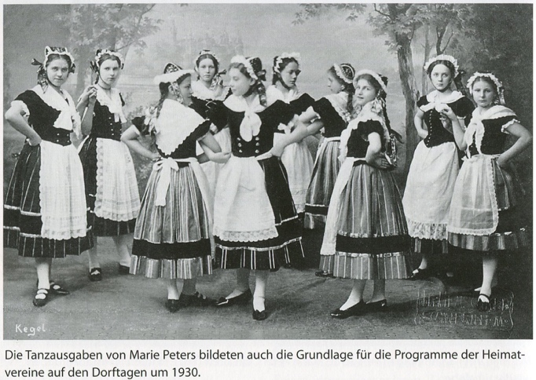

Die Lage im 17./18. Jahrhundert erscheint recht deprimierend hinsichtlich ausgelassener Feste: Bereits 1756 verbot Herzog Friedrich seinen Leibeigenen alles laute Lärmen bei Hochzeiten, Taufen und Festen. Die Musikanten wurden verbannt, sodass sich die Dorfbewohner im Falle einer Feierlichkeit gezwungen sahen, selbst für Musik zu sorgen. Solche kleineren Tanzvergnügen wurden „Socken- und Slarpenbälle“ genannt und konnten nach kurzfristiger Absprache in dem Haus des jeweiligen Tagelöhners, der die größte Stube besaß, statt-finden. Für die musikalische Untermalung sorgten die Knechte, die ein Instrument beherrschten oder es wurden heimlich Musikanten bestellt, für die im Voraus Geld gesammelt wurde. Auf diesen spontan organisierten Vergnügungen mussten sich die Teilnehmer zwangsläufig auf solche Tänze beschränken, die weder einen hohen instrumentalen Aufwand noch Requisiten oder einen Vortänzer verlangten. Einige Tänze wiesen zudem pantomimische Spieleinlagen, verschiedene Charaktere und somit viel Improvisationsraum auf. Also kann man davon ausgehen, dass keine starren, vorgeschriebenen Tanzschritte vorgegeben waren.

Da städtische Musikanten teils zu teuer waren, wurden meist die eigenen Dorfmusikanten bemüht. Im Grunde besaß jedes größere Dorf in Mecklenburg selbstgebaute Instrumente, die von den jeweiligen Berufsgruppen vorrangig als Arbeitsinstrumente genutzt wurden, wobei eine gewisse Verbindung zwischen sozialem Stand und Instrument bestand: Ein Horn stand nur den Kuhhirten, eine Flöte nur den Gänsehirten und eine Schalmei nur den Schweinehirten zu.

Im agrarisch geprägten Mecklenburg hingen die feierlichen Anlässe stark mit dem bäuerlichen Kalender zusammen. So konnte beispielsweise die erfolgreiche Aussaht mit dem „Saatbier“, das Flachsbrechen mit der „Brakelköst“ und der Abschluss der Getreideernte mit dem „Austbier“ gefeiert werden. Tanzanlässe boten unter anderem die Gelegenheit, sich über Planungen der nächsten Arbeiten oder des nächsten Festes auszutauschen.

Solange die Festivitäten in der „Grot Däl“ abgehalten wurden, war dieser Raum dafür sorgfältig zu präparieren. Das heißt, dass ein glatter Lehmboden geschaffen werden musste, was den Knechten sehr viel Arbeit und Mühen abverlangte: Zuerst musste der alte Lehmboden mit Hacken aufgebrochen werden. Die so entstandenen Schollen stampften die Männer ein, brachten zusätzlichen Lehm auf und weichten diesen schließlich mehrfach durch. Als gängiges Einweichmittel galt damals Schafsjauche und beim Feststampfen halfen dann auch die Schafe, indem sie über den Boden trampelten und diesen somit plätteten. Um den Boden zu glätten, benutzten die Männer ein brettartiges Gerät und verstreuten für zusätzliche Festigkeit Rapssamen oder vom Schlachten übrig gebliebenes Blut über den Boden. Insgesamt hatten die Knechte den Boden vier Wochen lang zu bearbeiten, bis er endlich die gewünschte Qualität erreichte. Zur Feier selbst wurde die Diele dann noch mit Fichtengrün geschmückt und zudem wurde ein kleines Podest für

die Musikanten errichtet.

Jeder Gast wurde von den Musikanten zu Beginn an der geschmückten Eingangstür mit einem Ständchen begrüßt und von dem Hausherrn mit einem Schnaps empfangen. Der Tanz zählte neben dem Essen zu den langersehnten Hauptvergnügen eines jeden Festes. Nachdem das Bauernpaar mit Großknecht und Großmagd den ersten Tanz absolvierte, schwangen sich bald alle Beteiligten zum ausgelassenen Tanz auf.

Die Begleitmusik hatte damals einen völlig anderen Charakter als heute: Dadurch, dass Flöte, Violine und Kontrabass (verglichen mit Trompeten, Klarinette und Horn) eine relativ geringe Lautstärke aufwiesen, konnten die Tanzenden stets mitsingen. Nahezu alle Tänze in ländlichen Gegenden besaßen einen eigenen Text und wurden daher „Singtänze“ genannt. Zu den besonders beliebten Tänzen gehörten damals „Windmöller“, „Plumplücker“, „Katt un Mus“, „Schausterdanz“ und „Wewerdanz“. Die Musiker versuchten damals ihr gesamtes Repertoire auszuspielen, um den Geschmack der Feiernden zu treffen. Kamen die Gäste und die Musiker allerdings nicht überein, so konnte es sogar zu Handgreiflichkeiten kommen: *Hebben de Muskanten all` Schacht krägen?*

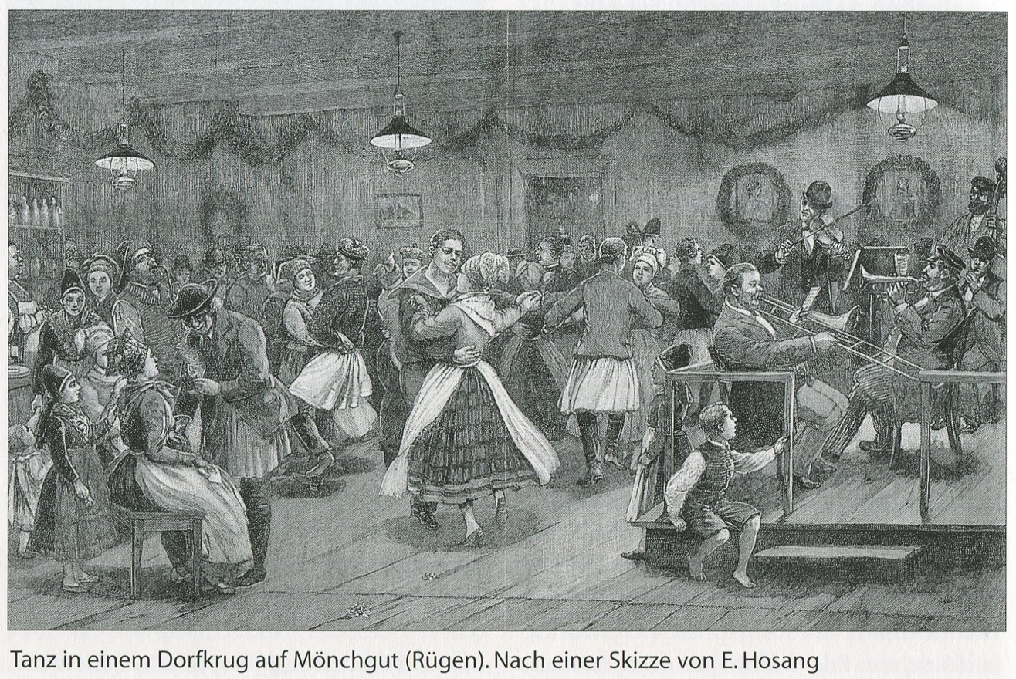Solche Fragen gehörten nach einem Tanzfest zur üblichen Konversation unter den Besuchern. Dieses derb-aggressive Verhalten den Musikern gegenüber gründete in unterschiedlichen Annahmen: Meist wurden die Musiker wegen ihres schmächtigen Körperbaus missachtet. Zudem haftete ihnen der Ruf der Unsesshaftigkeit an, obwohl sie sich bereits im 17. Jahrhundert zu sogenannten „Ämtern“ zusammengeschlossen hatten und sich ihre rechtliche beziehungsweise ihre soziale Stellung verbesserte.



Video 1

[Eldenaer Kegel – Trachtengruppe „Schüddel de Büx“](https://www.youtube.com/watch?v=jQ3L_KI1nNg)

Video 2

[Norddeutscher Erntetanz – Thüringer Folklore Tanzensembler Rudolstadt](https://www.youtube.com/watch?v=sVJJIN0hljs)



Video 3

[Hirnweichpolka – Windros Festival Schwerin 2016](https://www.youtube.com/watch?v=zDw-feAkrjE)

Video 4

[Lot is dot – Windros Festival Schwerin 2018](https://www.youtube.com/watch?v=-3OjdEsFAGo)

[Bilder dieses Arbeitsblattes](https://germanistik.uni-greifswald.de/institut/arbeitsbereiche/kompetenzzentrum-fuer-niederdeutschdidaktik/service/didaktische-materialien/kein-huesung/themenkomplex-4/tk4a7-bild/)

**Mögliche und erwartbare Antworten:**

Mittleres Niveau:

*Nenne die Anlässe, zu denen ein Tanzfest veranstaltet werden konnte.*

Im agrarisch geprägten Mecklenburg hingen die feierlichen Anlässe stark mit dem bäuerlichen Kalender zusammen.

* Hochzeiten, Taufen, spontane Festivitäten in kleinerem Rahmen
* erfolgreiche Aussaht mit dem „Saatbier“ gefeiert
* das Flachsbrechen mit der „Brakelköst“ gefeiert
* Abschluss der Getreideernte mit dem „Austbier“ gefeiert

*Beschreibe in 5-6 Sätzen den Ablauf eines Tanzabends.*

Solange die Festivitäten in der „Grot Däl“ abgehalten wurden, war dieser Raum zuvor dafür sorgfältig zu präparieren. So musste ein glatter Lehmboden geschaffen werden, was den Knechten sehr viel Arbeit und Mühen abverlangte. Zur Feier selbst wurde die Diele dann noch mit Fichtengrün geschmückt und zudem wurde ein kleines Podest für die Musikanten errichtet. Jeder Gast wurde von den Musikanten zu Beginn an der geschmückten Eingangstür mit einem Ständchen begrüßt und von dem Hausherrn mit einem Schnaps empfangen. Nachdem das Bauernpaar mit Großknecht und Großmagd den ersten Tanz absolvierte, schwangen sich alle Beteiligten bald zum ausgelassenen Tanz auf, wobei die Feiernden oft mitsangen.

*Erläutere die Bedeutung der Musikanten bei einer Tanzveranstaltung! Beziehe dabei auch die unterschiedlichen Musiker-Gruppen ein.*

Die Bedeutung der Musikanten für einen solchen Tanzabend war enorm groß, da ohne die entsprechende musikalische Umrahmung kein vernünftiger Tanzabend absolviert werden konnte. Zumeist mussten die Musiker extra für den Tanzabend aus der nächsten Stadt angefahren werden und wurden beispielsweise bei bäuerlichen Erntefesten von den gesammelten Beträgen der Knechte finanziert. Nach dem Verbot der Tanzveranstaltungen und der Verbannung der Musikanten durch Herzog Friedrich (1756) wurde die Organisation solcher Feste erschwert und die Menschen suchten notgedrungen nach Alternativen. Man kam bald darauf, kurzfristig kleinere Feste zu veranstalten („Socken- und Slarpenbälle“) und Knechte, die ein Instrument spielten, als Musikanten zu engagieren. Teils wurden heimlich verschiedene Musiker bestellt, die dann von einem gesammelten Betrag finanziert wurden. Auf diesen spontan organisierten Vergnügen mussten sich die Teilnehmer zwangsläufig auf solche Tänze beschränken, die weder einen hohen instrumentalen Aufwand noch Requisiten oder einen Vortänzer verlangten. Da aber die Musikanten meist zu teuer waren, wurden die eigenen Dorfmusikanten bemüht. Im Grunde besaß jedes größere Dorf in Mecklenburg selbstgebaute Instrumente, die jedoch von den jeweiligen Berufsgruppen vorerst als Arbeitsinstrumente genutzt wurden. Jedes Jahr wurden neue Instrumente gebaut, wobei durchaus eine Verbindung zwischen sozialem Stand und Instrument bestand: Ein Horn stand nur den Kuhhirten, eine Flöte nur den Gänsehirten und eine Schalmei nur den Schweinehirten zu.

Erhöhtes Niveau

*Nimm bezüglich des derb-aggressiven Umgangs der Feiernden mit den Musiktanten kritisch Stellung!*

Die Musiker versuchten damals, ihr gesamtes Repertoire auszuspielen, um den Geschmack der Feiernden zu treffen. Kamen die Gäste und die Musiker allerdings nicht überein, so konnte es zu Handgreiflichkeiten kommen: *Hebben de Muskanten all` Schacht krägen?* Dieses derb-aggressive Verhalten den Musikern gegenüber hatte unterschiedliche Gründe: Meist wurden die Musiker wegen ihres schmächtigen Körperbaus missachtet. Zudem haftete ihnen der Ruf der Unsesshaftigkeit an.

Darüber hinaus muss man bedenken, dass zu diesen Anlässen übermäßig viel getrunken wurde, was die Aggressivität zumeist bei den Männern steigerte und zugleich die Hemmschwelle herabsetzte. Es stellt sich die Frage, ob dieses Verhalten nicht der „Stimmungskiller“ eines jeden Festes gewesen muss. Nach solchen Auseinandersetzungen waren die Musikanten sicher nicht gewillt, noch weitere Stücke zu spielen, da die Angst vor noch mehr körperlicher Gewalt vermutlich zu groß gewesen sein wird. Ob die Feste tatsächlich ohne musikalische Untermalung weitergingen oder man sich dann als Gesellschaft trennte, kann nicht eindeutig belegt werden.